**ĐỀ TÀI:**

**QUẢN LÝ GỌI MÓN VÀ THANH TOÁN TRONG NHÀ HÀNG**

**Mục Lục**

**LỜI MỞ ĐẦU** 3

**Chương I. Khảo sát hệ thống** 4

**I.** **Mô tả hệ thống** 4

**II.** **Đặc tả yêu cầu.** 8

**Chương II. Phân tích dữ liệu hệ thống** 10

**I.** **Mô hình quan hệ Entity Relationship** 10

**II.** **Chuẩn hóa dữ liệu** 12

**III.** **Đặc tả bảng dữ liệu trong mô hình quan hệ** 16

# **LỜI MỞ ĐẦU**

Trong thời đại ngày nay, công nghệ thông tin đang phát triển mạnh mẽ, nhanh chóng và xâm nhập vào nhiều lĩnh vực khoa học, kỹ thuật cũng như cuộc sống. Nó trở thành công cụ đắc lực trong nhiều ngành nghề như giao thông, quân sự, y học,... Đặc biệt, trong công tác quản lý nói chung và quản lý gọi món và thanh toán nói riêng.

Trước đây, khi công nghệ chưa được ứng dụng rộng rãi, các công việc quản lý nhà hàng đều được làm thủ công nên mất rất nhiều thời gian và tốn kém về nhân lực cũng như tài chính. Ngày nay, với sự phát triển công nghệ thông tin mà máy tính đã được sử dụng rộng rãi trong các cơ quan, nhà máy, trường học, nhà hàng,… giúp cho công việc được tốt hơn. Việc sử dụng công nghệ vào công tác quản lý nhà hàng là một yêu cầu cần thiết nhằm xóa bỏ những phương pháp quản lý lạc hậu, lỗi thời, gây tốn kém về nhiều mặt. Vì vậy, chúng em đã xây dựng đề tài Quản lý gọi món và thanh toán trong nhà hàng với ứng dụng mang tên “iRes” nhằm giúp cho việc gọi món và thanh toán trở nên dễ dàng, thuận tiện và tránh sai sót.

**Đề tài được thực hiện bởi:**

* 1. **Lê Quốc Khánh**
  2. **Nguyễn Văn Thuần**
  3. **Trần Duy Hưng**
  4. **Nguyễn Thị Minh Hằng**

# **Chương I. Khảo sát hệ thống**

## **Mô tả hệ thống**

**1. Nhiệm vụ cơ bản**

- Phần mềm quản lý nhà hàng iRes có nhiệm vụ cơ bản là giúp cho nhân viên kế toán cùng người quản lý có thế quản lý một số hoạt động quan trọng của nhà hàng.

**2. Cơ cấu của nhà hàng**

- Phần mềm iRes hướng tới đối tượng là các nhà hàng có quy mô vừa và nhỏ.

- Một nhà hàng có quy mô vừa và nhỏ thì thường có cơ cấu nhân sự như sau:

Bộ phận quản lý

Bộ phận tiếp tân

Bộ phận phục vụ

Bộ phận bếp

Bộ phận kế toán

Bộ phận tiếp tân

- Bao gồm: Lễ tân, bảo vệ

- Nhiệm vụ: Là bộ phận có nhiệm vụ tiếp nhận yêu cầu của khách hàng (với bảo vệ là trông giữ phương tiện cho khách hàng, với lễ tân là chào đón khách hàng, và sắp xếp chỗ ngồi cho khách hàng)

Bộ phận phục vụ:

- Bao gồm: phục vụ bàn

- Nhiệm vụ: Phục vụ thức ăn cho khách hàng, yêu cầu của khách hàng trong quá trình ăn, dọn vệ sinh sau khi khách hàng ăn xong.

Bộ phận bếp:

- Bao gồm: Đầu bếp, bếp phụ

- Nhiệm vụ: Chuẩn bị món ăn theo yêu cầu của khách hàng hoặc theo đơn gọi món, đồng thời chuẩn bị món ăn cho cả nhân viên của nhà hàng.

Bộ phận kế toán:

- Bao gồm: Kế toán

- Nhiệm vụ: Theo dõi toàn bộ việc thu chi của nhà hàng, và nhập số liệu vào cơ sở dũ liệu, đưa ra các báo cáo vào cuối tuần, tháng, quý, năm.

**3. Quy trình hoạt động của một nhà hàng**

- Nhà hàng sẽ nhập nguyên liệu theo thực đơn của nhà hàng. Đơn nhập sẽ bao gồm đơn giá, nhà cung cấp, thời gian nhập. Kế toán có nhiệm vụ nhập hóa đơn nhập.

- Khi khách vào nhà hàng, nhân viên tiếp tân sẽ phục vụ để sắp xếp chỗ ngồi cho phù hợp với số người. Tiếp đó, phục vụ bàn có nhiệm vụ đi ghi lại các món mà khách hàng yêu cầu. Số món sẽ được nhập vào trong phiếu hóa đơn. Mỗi khi khách hàng yêu cầu thêm món ăn thì phiếu hóa đơn sẽ được bổ sung.

- Bộ phận bếp dựa vào phiếu hóa đơn mà bộ phận phục vụ chuyển sang để chế biến món ăn.

- Khi khách hàng thanh toán, thì bộ phận phục vụ bàn sẽ kiểm tra đồ ăn thừa xem khách hàng dùng hết bao nhiêu rồi thông báo cho bộ phận tiếp tân, kiểm tra lại phiếu hóa đơn, thanh toán cho khách hàng, nhận tiền và cập nhật dữ liệu bán hàng.

- Đối với những người đặt bàn trước thì bộ phận tiếp tân phải ghi lại họ tên, ngày đặt, ngày ăn, số người, số bàn, món ăn số lượng sẽ đặt.

- Mỗi tuần, mỗi tháng, mỗi năm kế toán phải tổng hợp thu chi và báo cáo cho quản lý

**4. Mẫu biểu**

- Theo như quy trình hoạt động thì nhà hàng cần phải dùng các mẫu biểu sau:

**4.1 Phiếu ghi nguyên liệu nhập.**

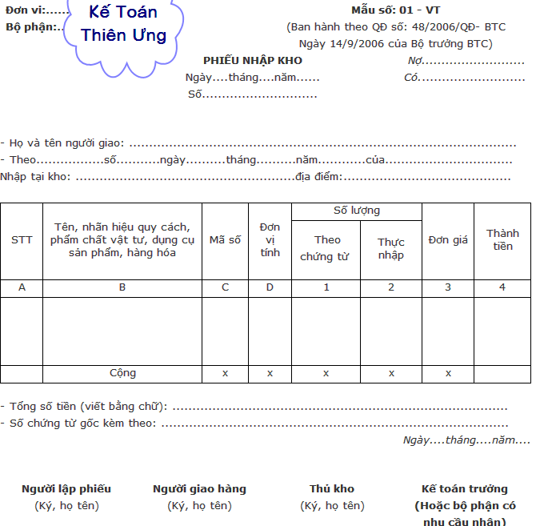

**4.2 Phiếu gọi món**

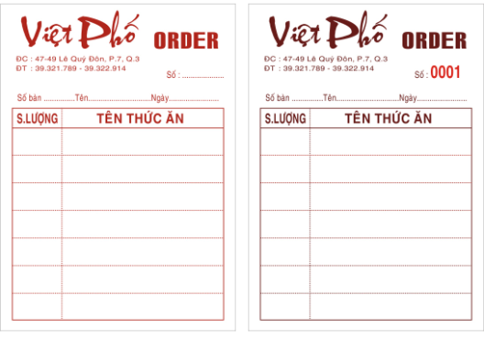

**4.3 Hóa đơn thanh toán cho khách hàng**

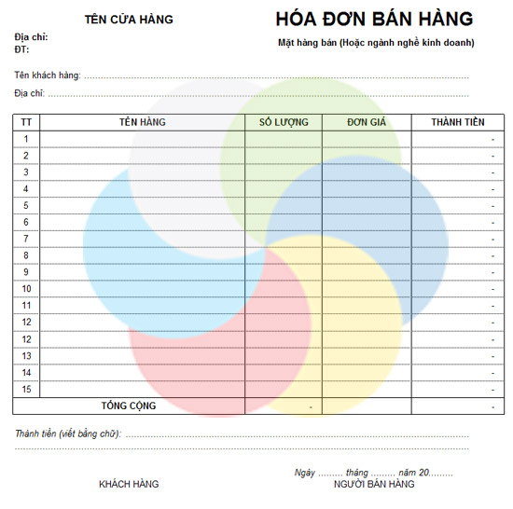

## **Đặc tả yêu cầu.**

**1. Các yêu cầu về mặt chức năng**

- Quản lý nhập nguyên liệu

- Quản lý hóa đơn

- Quản lý danh sách các món ăn, nhóm món

- Quản lý gọi món

**2. Yêu cầu thực thi**

- Hệ quản trị dữ liệu: SQL Server

- Ngôn ngữ lập trình: C Sharp

- Phần cứng: Máy tình laptop

- Phần mềm:

+ Hệ điều hành windows (từ phiên bản windows 7 tr+ở lên)

+ Môi trường lập trình: Visual Studio

**3. Kế hoạch cài đặt**

a) Phân chia công việc theo chức năng

Quản lý nhập nguyên liệu:Nguyễn Văn Thuần

Quản lý danh sách các món ăn, nhóm món :Nguyễn Văn Thuần

Quản lý hóa đơn : Nguyễn Thị Minh Hằng

Quản lý nhân viên: Trần Duy Hưng

Quản lý gọi món : Lê Quốc Khánh

b) Lên kế hoạch nội dung công việc cho mỗi cá nhân theo từng tuần

**Tuần 1(24/8/2016):** Nhận đề tài**.(Nhóm)**

**Tuần 2(31/8/2016):** Tự thực hiện khảo sát, tổng hợp thông tin thu thập được. Xây dựng mô hình liên kết thực thể**. (Nhóm)**

**Tuần 3(7/9/2016):** Hoàn thiện mô hình liên kết thực thể**. (Nhóm)**

**Tuần 4(14/9/2016):** Xây dựng mô hình quan hệ**. (Nhóm)**

**Tuần 5(21/9/2016):** Hoàn thiện mô hình dữ liệu, viết báo cáo nhóm**.**

**Tuần 6(28/9/2016):** Các cá nhân cài đặt hệ quản trị SQLServer, cài đặt cơ sở dữ liệu, nhập dữ liệu cho bảng tương ứng với mỗi chức năng đảm nhiệm**.**

**Tuần 7(5/10/2016):** Thực tập quản trị cơ sở dữ liệu**.**

**Tuần 8(12/10/2016):** Hoàn thiện quản trị cơ sở dữ liệu trên SQL Server.

**Tuần 9(19/10/2016):** Thực hiện truy vấn dữ liệu

# **Chương II. Phân tích dữ liệu hệ thống**

## **Mô hình quan hệ Entity Relationship**

1. **Xác định kiểu thực thể, thuộc tính**

Kiểu thực thể: Bàn ăn, Món ăn, Nhóm món, Khách hàng, Chi tiết hóa đơn, Nhân viên, Nguyên liệu, Phiếu nhập

Kiểu thuộc tính:

+ Bàn ăn: Mã bàn, Trạng thái

+ Món ăn: Mã món, Tên món, Đơn giá

+ Nhóm món: Mã nhóm, Tên nhóm

+ Khách hàng: Mã KH, Tên KH, Địa chỉ, SĐT

+ Hóa đơn: Mã HĐ, Trạng thái, Tổng tiền, Thời gian đặt, Thời gian ăn

+ Nhân viên: Mã NV, Tên NV, SĐT, Địa chỉ, Chức vụ

+ Phiếu nhập : Mã phiếu nhập, Thời gian nhập, Giá nhập, Số lượng, Tên nguyên liệu.

1. **Xác định kiểu liên kết**

Tên kiểu liên kết:

Giữa khách hàng và hóa đơn: 1-N

Giữa hóa đơn và bàn ăn : 1-N

Giữa hóa đơn và món ăn: N-N ( Số lượng, chi tiết hóa đơn)

Giữa món ăn và nhóm món ăn: 1-N

Giữa nhân viên và hóa đơn: 1-N

Giữa nhân viên và phiếu nhập: 1-N

1. **Vẽ mô hình ER**



## **Chuẩn hóa dữ liệu**

1. **Chuyển đổi từ mô hình ER sang mô hình quan hệ**

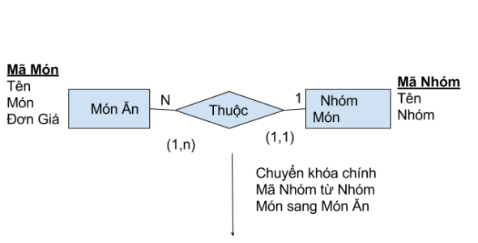

**Món ăn** ( **Mã món,** Tên món, Đơn giá, Mã nhóm)

**Nhóm món** ( **Mã nhóm,** Tên nhóm)

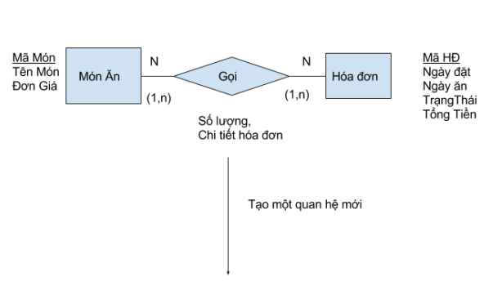

**Món ăn** ( **Mã món,** Tên món, Đơn giá)

**Hóa đơn** ( **Mã HĐ**, Thời gian ăn, Thời gian đặt, Trạng thái, Tổng tiền)

**Phiếu gọ̣i** ( **Mã món, Mã HĐ,** Số lượng)

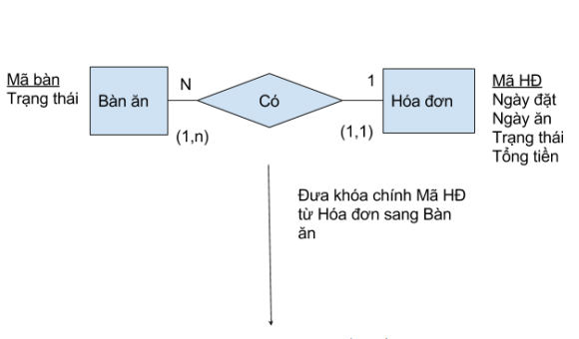

**Bàn ăn**( **Mã bàn,** Trạng thái)

**Hóa đơn** ( **Mã HĐ**, Thời gian ăn, Thời gian đặt, Trạng thái, Tổng tiền, Mã bàn)

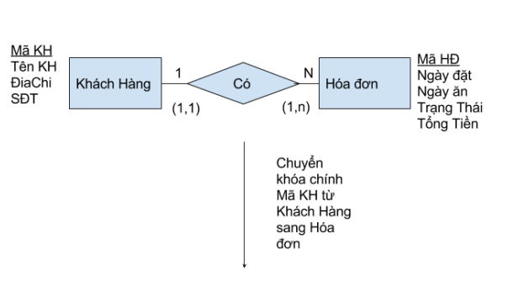

**Hóa đơn** ( **Mã HĐ**, Thời gian ăn, Thời gian đặt, Trạng thái, Tổng tiền, Mã KH)

**Khách hàng** ( **Mã KH,** Tên KH, Địa chỉ, SĐT)

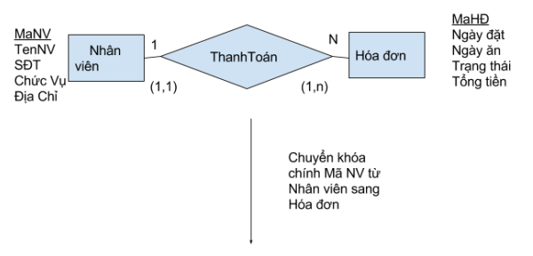

**Hóa đơn** ( **Mã HĐ**, Thời gian ăn, Thời gian đặt, Trạng thái, Tổng tiền, Mã NV)

**Nhân viên** ( **Mã NV,** Tên NV, SĐT, Địa chỉ, Chức vụ)

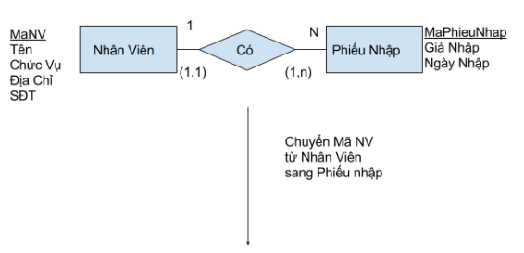

**Phiếu nhập** ( **Mã phiếu nhập,** Thời gian nhập, Giá nhập, Tên nguyên liệu, Mã NV)

**Nhân viên** ( **Mã NV,** Tên NV, SĐT, Địa chỉ, Chức vụ)

1. **Mô hình quan hệ thu được**

**Món ăn** ( Mã món, Tên món, Đơn giá, Mã nhóm)

**Bàn ăn**( Mã bàn, Trạng thái)

**Nhóm món** ( Mã nhóm, Tên nhóm)

**Phiếu gọ̣i** ( Mã món, Mã HĐ, Số lượng, Chi tiết hóa đơn)

**Khách hàng** ( Mã KH, Tên KH, Địa chỉ, SĐT)

**Hóa đơn** ( Mã HĐ, Thời gian đặt, Thời gian ăn, Trạng thái, Tổng tiền, Mã KH, Mã NV, Mã bàn)

**Nhân viên** ( Mã NV, Tên NV, SĐT, Địa chỉ, Chức vụ)

**Phiếu nhập** ( Mã phiếu nhập, Tên nguyên liệu, Thời gian nhập,Giá nhập, Mã NV)

## **Đặc tả bảng dữ liệu trong mô hình quan hệ**

**Món ăn**

|  |  |  |  |  |
| --- | --- | --- | --- | --- |
| STT | Tên trường | Kiểu dữ liệu | Ràng buộc toàn vẹn | Diễn giải |
| 1 | MaMon | nvarchar | Khóa chính |  |
| 2 | TenMon | nvarchar |  |  |
| 3 | DonGia | int |  |  |
| 4 | MaNhom | int | Khóa ngoại |  |

**Phiếu gọi**

|  |  |  |  |  |
| --- | --- | --- | --- | --- |
| STT | Tên trường | Kiểu dữ liệu | Ràng buộc toàn vẹn | Diễn giải |
| 1 | MaMon | nvarchar | Khóa chính |  |
| 2 | MaHD | int | Khóa |  |
| 3 | SoLuong | int |  |  |
| 4 | ChiTietHD | nvarchar |  |  |

**Khách hàng**

|  |  |  |  |  |
| --- | --- | --- | --- | --- |
| STT | Tên trường | Kiểu dữ liệu | Ràng buộc toàn vẹn | Diễn giải |
| 1 | MaKH | nvarchar | Khóa chính |  |
| 2 | TenKH | nvarchar |  |  |
| 3 | DiaChi | nvarchar |  |  |
| 4 | SDT | int |  |  |

**Hóa đơn**

|  |  |  |  |  |
| --- | --- | --- | --- | --- |
| STT | Tên trường | Kiểu dữ liệu | Ràng buộc toàn vẹn | Diễn giải |
| 1 | MaHD | nvarchar | Khóa chính |  |
| 2 | ThoiGianDat | nvarchar |  |  |
| 3 | ThoiGianAn | nvarchar |  |  |
| 4 | TrangThai | nvarchar |  |  |
| 5 | TongTien | int |  |  |
| 6 | MaKH | nvarchar | Khóa ngoại |  |
| 7 | MaNV | nvarchar | Khóa ngoại |  |
| 8 | MaBan | nvarchar | Khóa ngoại |  |

**Nhân viên**

|  |  |  |  |  |
| --- | --- | --- | --- | --- |
| STT | Tên trường | Kiểu dữ liệu | Ràng buộc toàn vẹn | Diễn giải |
| 1 | MaNV | nvarchar | Khóa chính |  |
| 2 | TenNV | nvarchar |  |  |
| 3 | DiaChi | nvarchar |  |  |
| 4 | SDT | int |  |  |
| 5 | Chức vụ | nvarchar |  |  |

**Nguyên liệu**

|  |  |  |  |  |
| --- | --- | --- | --- | --- |
| STT | Tên trường | Kiểu dữ liệu | Ràng buộc toàn vẹn | Diễn giải |
| 1 | MaNL | nvarchar | Khóa chính |  |
| 2 | DonGia | int |  |  |
| 3 | NhaCC | nvarchar |  |  |

**Phiếu nhập**

|  |  |  |  |  |
| --- | --- | --- | --- | --- |
| STT | Tên trường | Kiểu dữ liệu | Ràng buộc toàn vẹn | Diễn giải |
| 1 | MaPhieuNhap | nvarchar | Khóa chính |  |
| 2 | GiaNhap | int |  |  |
| 3 | ThoiGianNhap | date |  |  |
| 4 | TenNL | nvarchar |  |  |
| 5 | MaNV | nvarchar | Khóa ngoại |  |

**Bàn ăn**

|  |  |  |  |  |
| --- | --- | --- | --- | --- |
| STT | Tên trường | Kiểu dữ liệu | Ràng buộc toàn vẹn | Diễn giải |
| 1 | MaBan | nvarchar | Khóa chính |  |
| 2 | TrangThai | nvarchar |  |  |
| 3 | MaHD | nvarchar | Khóa ngoại |  |

**Nhóm món**

|  |  |  |  |  |
| --- | --- | --- | --- | --- |
| STT | Tên trường | Kiểu dữ liệu | Ràng buộc toàn vẹn | Diễn giải |
| 1 | MaNhom | nvarchar | Khóa chính |  |
| 2 | TenNhom | nvarchar |  |  |

1. **Dạng chuẩn hóa của mô hình quan hệ**

**Món ăn** ( Mã món, Tên món, Đơn giá, Mã nhóm)

**Bàn ăn**( Mã bàn, Trạng thái)

**Nhóm món** ( Mã nhóm, Tên nhóm)

**Phiếu gọ̣i** ( Mã món, Mã HĐ, Số lượng, Chi tiết hóa đơn)

**Khách hàng** ( Mã KH, Tên KH, Địa chỉ, SĐT)

**Hóa đơn** ( Mã HĐ, Thời gian đặt, Thời gian ăn, Trạng thái, Tổng tiền, Mã KH, Mã NV, Mã bàn)

**Nhân viên** ( Mã NV, Tên NV, SĐT, Địa chỉ, Chức vụ)

**Phiếu nhập** ( Mã phiếu nhập, Thời gian nhập,Giá nhập, Tên nguyên liệu, Mã NV)

* **Món ăn** ( Mã món, Tên món, Đơn giá, Mã nhóm)
* Phụ thuộc hàm(F={Mã món ->Tên món, Mã món -> Mã nhóm, Mã món -> Đơn giá}
* Các thuộc tính của Món ăn đều là đơn trị. Và có thuộc tính khóa đơn. Và không phụ thuộc hàm bắc cầu
* **Món ăn** thuộc dạng chuẩn 3NF

Và không có thuộc tính khóa phụ thuộc hàm vào thuộc tính không khóa

* **Món ăn** thuộc dạng chuẩn BCNF
* **Bàn ăn**( Mã bàn, Trạng thái)
* Phụ thuộc hàm(F={Mã bàn ->Trạng thái}
* Các thuộc tính của **Bàn ăn** đều là đơn trị. Và có thuộc tính khóa đơn. Và không phụ thuộc hàm bắc cầu
* **Bàn ăn** thuộc dạng chuẩn 3NF

Và không có thuộc tính khóa phụ thuộc hàm vào thuộc tính không khóa

* **Bàn ăn** thuộc dạng chuẩn BCNF
* **Nhóm món** ( Mã nhóm, Tên nhóm)
* Phụ thuộc hàm(F={Mã nhóm ->Tên nhóm}
* Các thuộc tính của **Nhóm món** đều là đơn trị. Và có thuộc tính khóa đơn. Và không phụ thuộc hàm bắc cầu
* **Nhóm món** thuộc dạng chuẩn 3NF

Và không có thuộc tính khóa phụ thuộc hàm vào thuộc tính không khóa

* **Nhóm món** thuộc dạng chuẩn BCNF
* **Phiếu gọ̣i** ( Mã món, Mã HĐ, Số lượng, Chi tiết hóa đơn)
* **Khách hàng** ( Mã KH, Tên KH, Địa chỉ, SĐT)
* Phụ thuộc hàm(F={Mã KH-> Tên KH, Mã KH-> Địa chỉ, Mã KH-> SĐT}
* Các thuộc tính của **Khách hàng** đều là đơn trị. Và có thuộc tính khóa đơn. Và không phụ thuộc hàm bắc cầu
* **Khách hàng** thuộc dạng chuẩn 3NF

Và không có thuộc tính khóa phụ thuộc hàm vào thuộc tính không khóa

* **Khách hàng** thuộc dạng chuẩn BCNF
* **Hóa đơn** ( Mã HĐ, Thời gian đặt, Thời gian ăn, Trạng thái, Tổng tiền, Mã KH, Mã NV)
* **Nhân viên** ( Mã NV, Tên NV, SĐT, Địa chỉ, Chức vụ)
* Phụ thuộc hàm(F={Mã NV-> Tên NV, Mã NV-> Địa chỉ, Mã NV-> SĐT, Mã NV-> Chức vụ}
* Các thuộc tính của **Nhân viên** đều là đơn trị. Và có thuộc tính khóa đơn. Và không phụ thuộc hàm bắc cầu
* **Nhân viên** thuộc dạng chuẩn 3NF

Và không có thuộc tính khóa phụ thuộc hàm vào thuộc tính không khóa

* **Nhân viên** thuộc dạng chuẩn BCNF
* **Phiếu nhập** ( Mã phiếu nhập, Thời gian nhập,Giá nhập, Tên nguyên liệu, Mã NV)
* Phụ thuộc hàm(F={Mã phiếu nhập -> Thời gian nhập, Mã phiếu }
* Các thuộc tính của **Phiếu nhập** đều là đơn trị. Và có thuộc tính khóa đơn. Và không phụ thuộc hàm bắc cầu
* **Phiếu nhập** thuộc dạng chuẩn 3NF

Và không có thuộc tính khóa phụ thuộc hàm vào thuộc tính không khóa

* **Phiếu nhập** thuộc dạng chuẩn BCNF